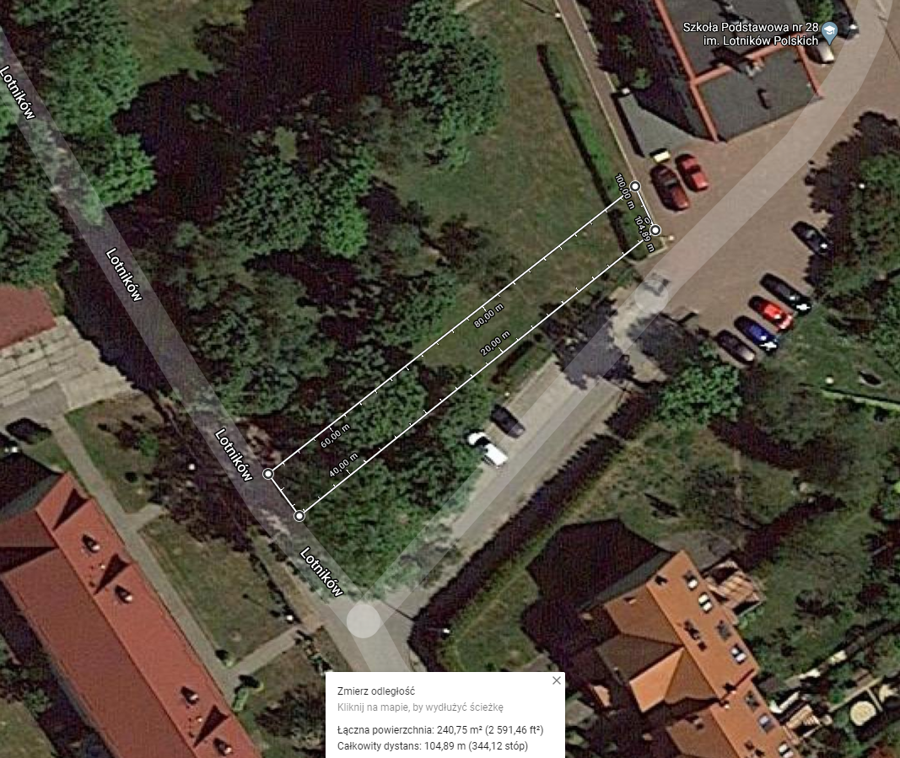

droga wyjazdowa

chodnik